Poniedziałek-4.05.2020 r.
Witam wszystkich bardzo serdecznie

Zabawy matematyczne „Pokoloruj gdzie jest mniej”, „Dopasuj”, „Przyklej zgodnie z poleceniem”. Was rodzice proszę o wydrukowanie kart pracy i przekazanie ich swoim dzieciom.

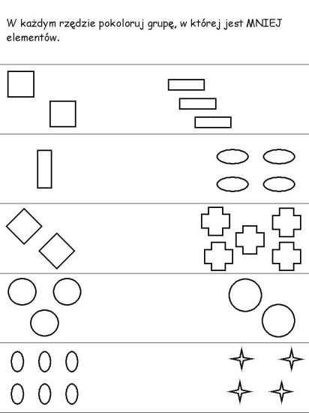

Proszę połączyć linią przerywaną liczbę płatków z odpowiednią cyfrą, a następnie pokolorować obrazek.
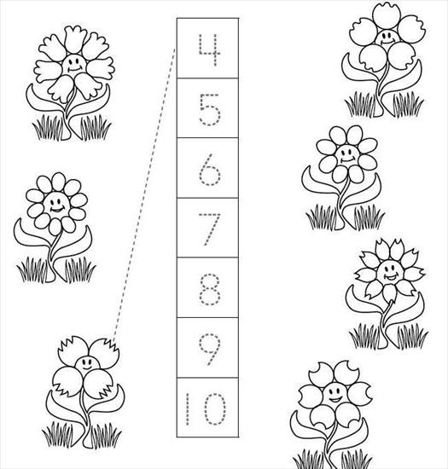

Praca plastyczna „Wiosenny Kwiat – Tulipan”
Proszę o wykonanie przez dzieci pracy plastycznej przy użyciu rolki po papierze toaletowym oraz sztywnych kolorowych kartek i kolorowej bibuły lub krepiny w kolorze zielonym. Was drodzy rodzice proszę o narysowamie na kolorowym papierze kwiatu tulipana i listków, aby Wasza pociecha mogła je wyciąć. Życzę Wam miłej zabawy.

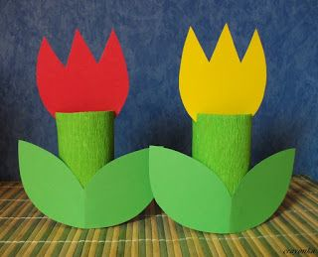

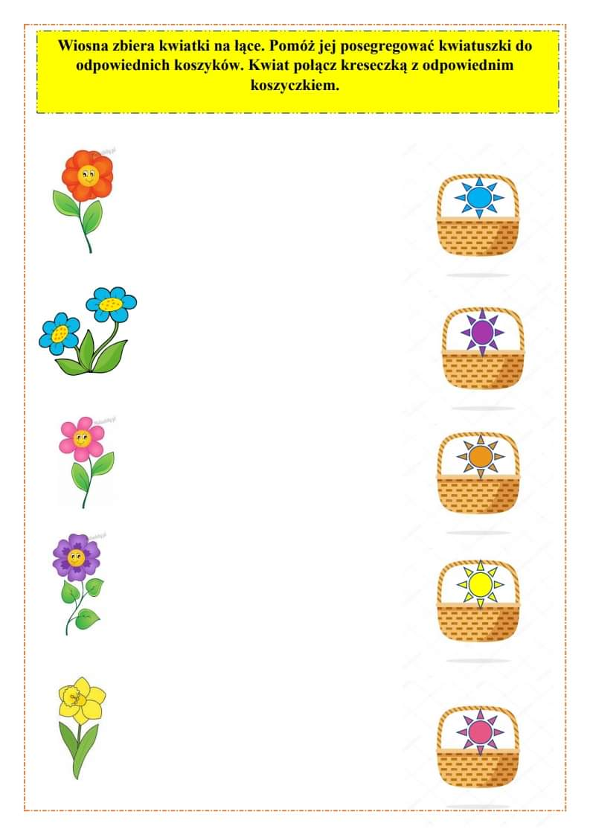

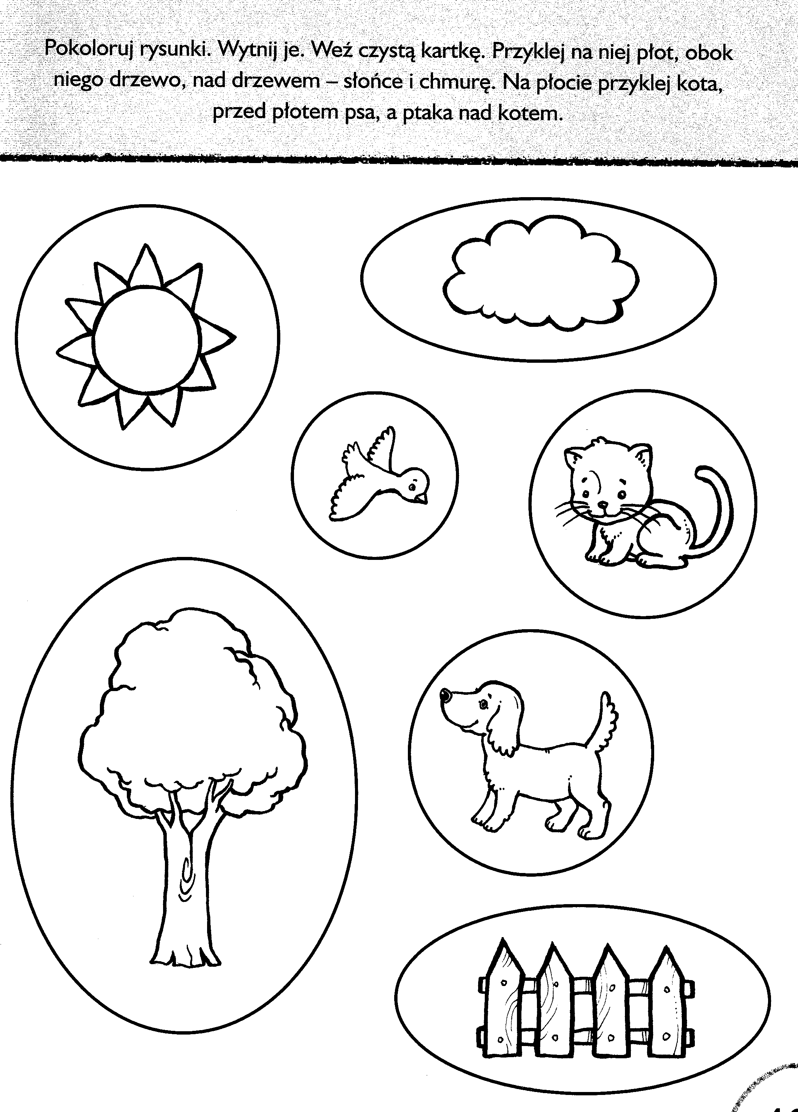

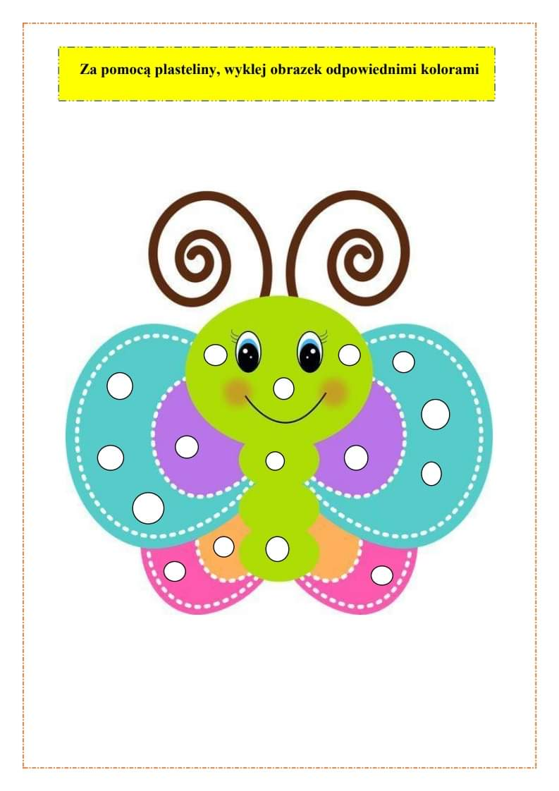

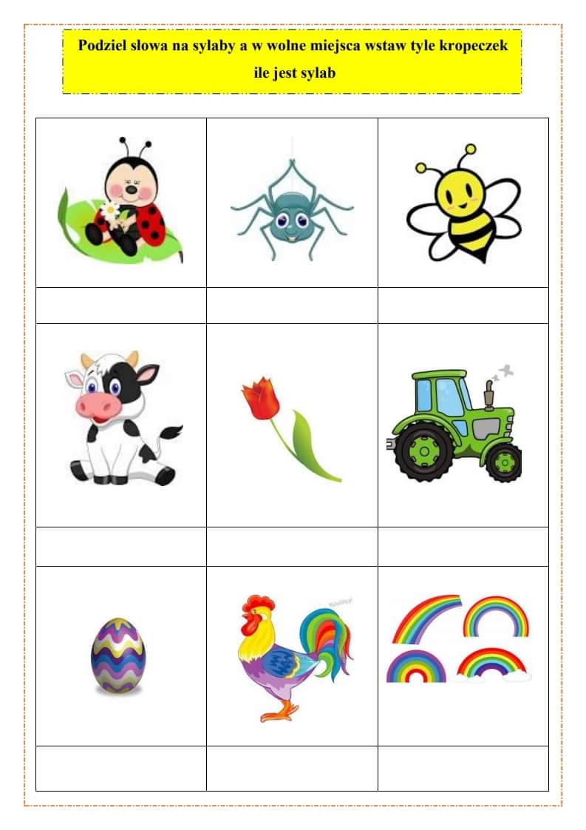

Proszę, aby dziecko przecięło obrazek wzdłuż linii , pomieszało powstałe kawałki obrazka , a następnie na kartce przykleiło je tak, aby stworzył całość.

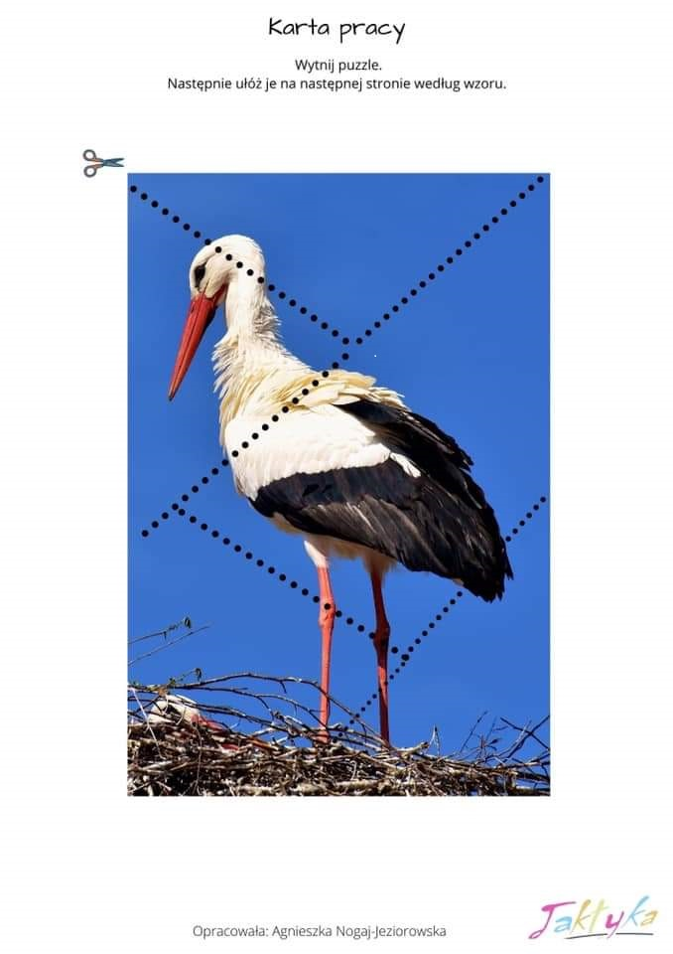

Zagadki o ptakach

* Przybył z ciepłych krajów w czerwonych trzewikach.
Gdy ujrzy go żabka, do wody umyka. (Bocian)

*Czarno-biały ptaszek lubi domy nasze.
Przy oknie, na ścianie muruje mieszkanie
z gliny, z własnej śliny, bez młotka i kielni,
jak ten murarz dzielny. (jaskółka)

*On ma tę naturę, że wzlatując w górę,
śpiewa chwałę polom nad rolnika rolą. (skowronek)

Kochane Dzieci, proszę o wysłuchanie wiersza i postarajcie się jego nauczyć
Wiersz I.R. Salach „ Łąka”
Wiersz
I.R. Salach „ Łąka”
Łąka tylu ma mieszkańców,
zwierząt, roślin kolorowych.
Tu motylek, a tam pszczółka,
tutaj kwiatek – o, różowy!
Z kopca wyszedł krecik mały,
obok niego idzie mrówka.
Na rumianku w krasnej sukni przycupnęła boża krówka.
Nad tą łąką kolorową bal wydały dziś motyle.
Zapraszają wszystkie dzieci,
więc zatańczmy z nimi chwilę.

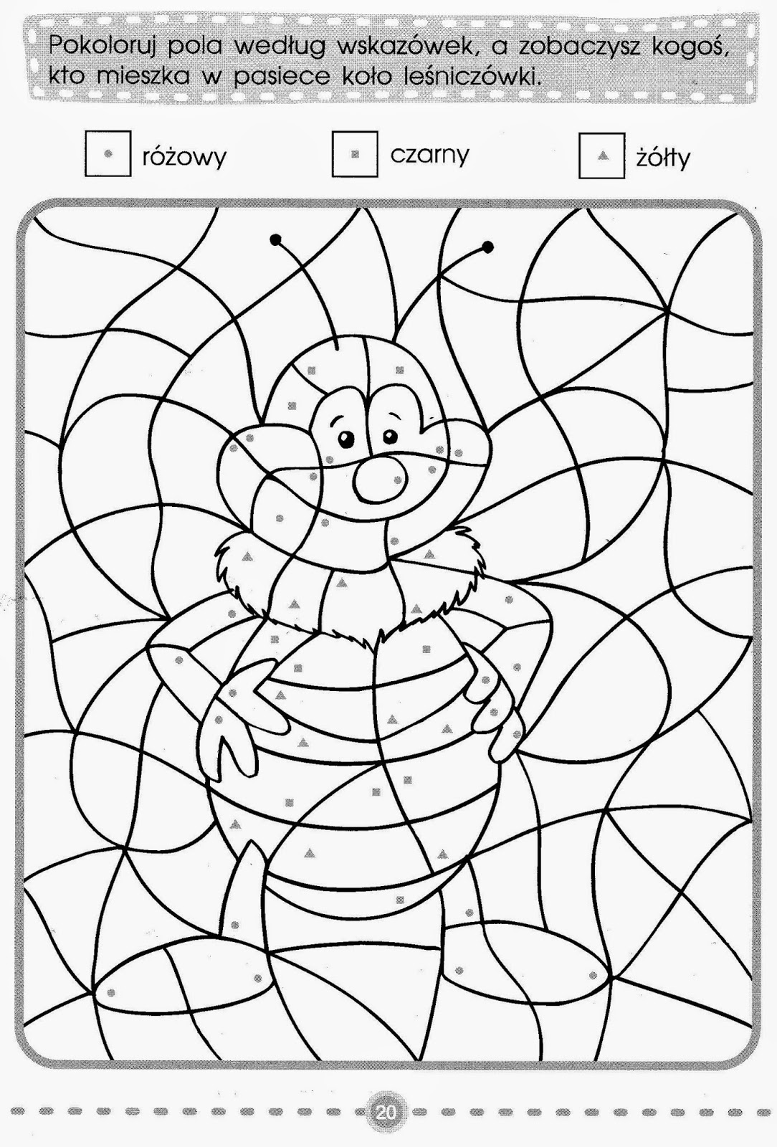

Proszę o dorysowanie drugiej części motyla oraz o pokolorowanie obrazka.
